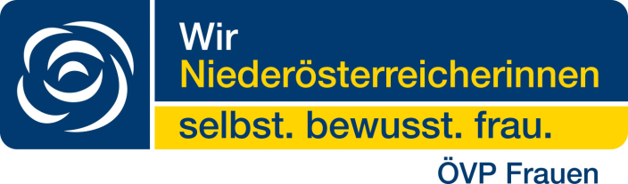

Selbst. bewusst arbeiten für Frauen
Neuwahl bei Wir Niederösterreicherinnen im Bezirk

Name der scheidenden Obfrau, die scheidende Obfrau, übergab heute die Leitung von Wir Niederösterreicherinnen Bezirk an Name der neuen Obfrau. Einstimmig wurde Name der neuen Obfrau zur neuen Obfrau gewählt. Mit ihrem neuen Team, Namen der Stellvertreterinnen als Stellvertreterinnen und Name der Finanzreferentin als Finanzreferentin werden bestehende Aktivitäten fortgeführt und neue Ideen für die Arbeit mit Frauen in Bezirk diskutiert und ausgearbeitet. „Ich danke Name der scheidenden Obfrau für ihre großartige Arbeit und auch die Zeit, die sie den Wir Niederösterreicherinnen in den letzten Jahren zur Verfügung gestellt hat und freue mich auf meine neue, spannende Aufgabe“, so die neu gewählte Obfrau Name.

